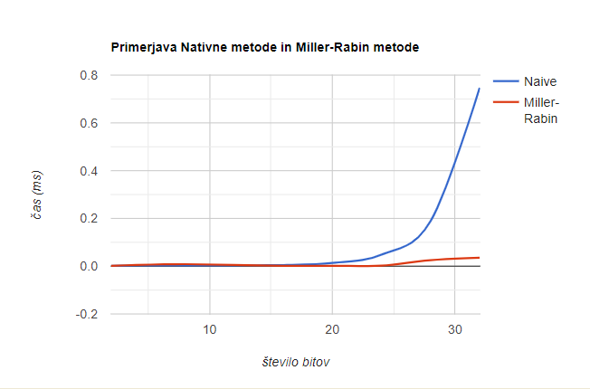

Primerjava časovne zahtevnosti naivne metode in Miller-Rabinovega tasta, pri s=5. Za posamezno število bitov sem izračunal povprečje desetih meritev.

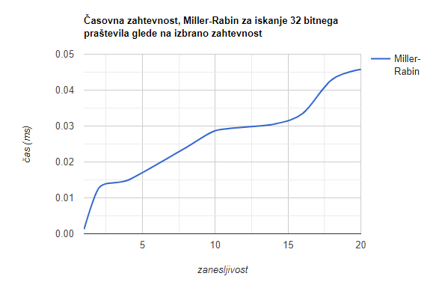

Časovna zahtevnost Miller-Rabinovega testa, za iskanje 32 bitnega števila, pri različnih zahtevnostih. Za posamezno zahtevnost sem izračunal povprečje desetih meritev.